Муниципальное бюджетное общеобразовательное учреждение Пичаевская средняя общеобразовательная школа

ПЛАН-КОНСПЕКТ
УРОКА ПО ФИЗИКЕ
ДЛЯ 10 КЛАССА ПО ТЕМЕ:

«Параллельное и последовательное
соединения проводников»

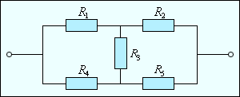

Разработал: Трусов Александр Анатольевич
учитель физики

2013 г.

Цель:
Теоретически и экспериментально изучить параллельное и последовательное соединения проводников в электрической цепи.
Задачи:
образовательные: | - экспериментально определить соотношение между величинами силы тока (напряжения) на отдельных участках цепи при параллельном и последовательном соединениях проводников;  - экспериментально определить общее сопротивление цепи при последовательном и параллельном соединении проводников;  - продолжить формирование умений и навыков собирать простейшие электрические цепи, а также пользоваться измерительными приборами (амперметром и вольтметром).
воспитательные: | - продолжить воспитание отношение к физике как к экспериментальной науке;  - продолжить работу по формированию умений работать в коллективе (умение высказать свою точку зрения и выслушать точку зрения товарища, умение уважительного отношения к мнению товарища и др.).
развивающие: | - продолжить работу по формированию умений делать выводы и обобщения на основе результатов проведённого исследования;  - продолжить развитие мышления, творческих и исследовательских способностей учащихся.
Оборудование:
- (на одну группу)
- источник питания (4В);
- амперметры лабораторные (4 шт.);
- вольтметры лабораторные (4 шт.);
- ключ;
- лампочки от карманного фонарика (2 шт.);
- резисторы, сопротивлением 1 Ом (2 шт.);
- резистор, сопротивлением 1 Ом (1 шт.);
- провода соединительные;
- проектор.
Литература:
- Г.Я. Мякишев, Б.Б. Буховцев, Н.Н. Сотский. Физика: учебник для 10-го класса.
- Методика преподавания физики в 6-7 классах, под ред. А.В.Усовой.
- Перышкин А.В. и др. «Преподавание физики в 6-7 классах средней школы».
Ход урока:
1. Организационная часть
2. Изучение нового материала
Для того чтобы донести до учащихся цель данного занятия, вначале урока подвожу небольшой итог по пройденному материалу примерно следующего содержания:
Итак, на прошлых занятиях мы с вами познакомились с такими электрическими величинами, как сила тока, напряжение, сопротивление; познакомились с приборами для измерения силы тока и напряжения; экспериментально установили закон Ома для участка цепи, а также научились собирать простейшую электрическую цепь.
Простейшая электрическая цепь у нас состояла из источника тока, ключа и лампочки. В этой цепи мы использовали лишь один потребитель электрической энергии – электрическую лампочку. Но на практике такие электрические цепи встречаются редко. В основном электрические цепи состоят из большого числа потребителей электрической энергии, причём по–разному соединённых между собой.
Мы с вами уже встречались с разными способами соединения проводников в электрической цепи, но сегодня на уроке мы изучим эти соединения более подробно.
Объявляю тему занятия, учащиеся записывают тему занятия в тетрадь.
После этого обращаю внимание учащихся на доску, на которой изображены две электрические схемы.
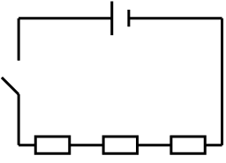  Схема 1 |  | 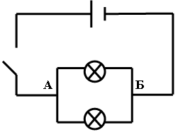  Схема 2

Вместе с учащимися выделяем сходства и различия данных электрических цепей. При этом особое внимание заостряю на том, что проводники, включенные в указанные схемы, соединены по–разному. Здесь же с учащимися выясняем каким образом соединяются проводники в указанных электрических схемах, после чего сообщаю как называются данные способы соединения проводников в электрической цепи.
В результате беседы приходим к следующим выводам:
Вывод 1: в схеме 1 три проводника (три резистора) соединены в цепь друг за другом. Такое соединение проводников в электрической цепи называется последовательным.
Вывод 2: в схеме 2 в электрическую цепь включены две лампочки. Одним концом лампочки соединены в точке А, другим в точке Б. Такое соединение проводников в электрической цепи называется параллельным.
Далее предлагаю учащимся сегодня на уроке самим экспериментально изучить последовательное и параллельное соединения проводников в электрической цепи.
Для этого предлагаю учащимся разделиться на группы и выбрать для исследования один из способов соединения проводников в электрической цепи. (Количество учащихся в группе не превышает 5 – 6 человек. Также желательно чтобы количество групп занимающихся исследованием последовательного и параллельного способов соединения проводников было одинаковым).
Далее вместе с учащимися формулируем задачи, решение которых планируем осуществить при проведении исследования, а также намечаем порядок выполнения работы.
Задачи:
- Для каждого участка цепи, выбранного способа соединения проводников (схема 1 или схема 2), экспериментально определить значения силы тока и напряжения.
- Определить общее сопротивление цепи при последовательном соединении проводников (задание для групп, проводящих исследование последовательного способа соединения проводников в электрической цепи).
- На основании полученных в ходе исследования результатов сделать соответствующие выводы.
Порядок выполнения работы
- Выбираем способ соединения проводников в электрической цепи, к изучению которого собираемся приступить.
- Решаем, каким образом можно определить, например, силу тока на различных участках цепи. Рисуем соответствующую схему электрической цепи.
- Показываем схему учителю.
- Определяем, какие приборы нам нужны и в каком количестве. Берём необходимые приборы на демонстрационном столе.
- Собираем электрическую цепь и показываем её учителю.
- Замыкаем электрическую цепь. Показания приборов записываем в тетрадь. Делаем соответствующие выводы.
- Аналогичным способом определяем другие электрические величины для исследуемого способа соединения проводников в электрической цепи.
Примерный ход выполнения работы учащимися
Последовательное соединение проводников
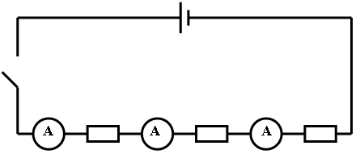
схема 3
Для того, чтобы экспериментально определить значение силы тока на различных участках цепи при последовательном соединении проводников, учащиеся собирают электрическую цепь по предложенной ими электрической схеме (например, по схеме 3). И на основании полученных результатов делают вывод о том, что при последовательном соединении сила тока на любых участках цепи одинакова.
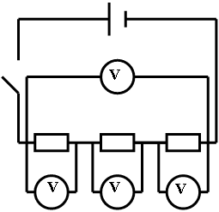
схема 4
Аналогичным образом учащиеся определяют напряжение на различных участках цепи (схема 4) и на основании полученных результатов делают вывод о том, что при последовательном соединении проводников полное напряжение в цепи равно сумме напряжений на отдельных её участках.
Далее, определив силу тока в цепи и полное напряжение, по закону Ома определяют общее сопротивление цепи. А так как сопротивление каждого резистора известно (оно указано на корпусе резистора), то на основании полученного данного учащиеся делают вывод о том, что при последовательном соединении проводников общее сопротивление цепи равно сумме сопротивлений отдельных её проводников.
Аналогичным образом проводится исследование параллельного соединения проводников в электрической цепи.
Примечание: При проведении экспериментального исследования параллельного соединения проводников в электрической цепи, не ставлю на занятии перед учащимися задачу определения общего сопротивления цепи. С этим заданием предлагаю учащимся поработать дома.
После того, как работа в группе будет закончена, предлагаю представителям от каждой группы на доске вкратце отобразить ход проведённого исследования.
Например, для того, чтобы выяснить каким образом группа определила силу тока на отдельных участках цепи исследуемого ими способа соединения проводников, представитель отображает соответствующую электрическую схему, которую они собирали для решения данной задачи и записывает вывод, который был ими сделан на основе полученных результатов.
Аналогичным образом представляются и другие результаты, полученные в ходе выполнения работы. (Это позволяет учащимся судить о достоверности сформулированных их группой выводов, так как другие группы учащихся, изучавшие тот же способ соединения проводников в электрической цепи, получили те же результаты, что видно из записей на доске, сделанных представителями от каждой группы).
После этого все полученные в ходе выполнения работы результаты оформляем в тетради в следующем виде:
Последовательное соединение | Параллельное соединение
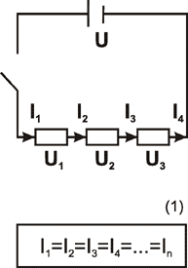  Сила тока во всех участках цепи одинакова.  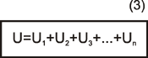  Полное напряжение в цепи равно сумме напряжений на отдельных участках цепи.  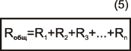  Общее сопротивление цепи равно сумме сопротивлений отдельных проводников. | 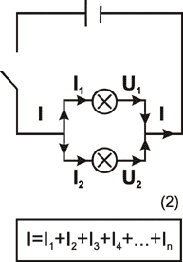  Сила тока в неразветвлённой части цепи равна сумме сил токов в отдельных параллельно соединённых проводниках.  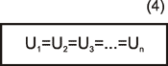  Напряжение на концах параллельно соединённых проводников одно и то же.  (6)  1/R=1/R₁+1/R₂+1/R₃+…+1/R_{n}  Общее сопротивление цепи
Записав на доске все полученные выражения, вместе с учащимися проводим следующие аналогии между электрическим током и током воды в водопроводе и реке:
Аналогия 1 — сколько воды втекает в водопроводную трубу, столько и вытекает из неё, вода нигде не накаливается. Аналогично, при последовательном соединении проводников сила тока во всех участках цепи одинакова.
Аналогия 2 — поток воды в реке, встречая на своём пути препятствие, распределяется по двум направлениям, которые затем сходятся вместе. Аналогично сила тока в неразветвлённой части цепи равна сумме сил токов в отдельных параллельно соединённых проводниках.
Далее обсуждаем с учащимися полученное выражение (5) на основе следующих рассуждений:
Электрический ток в металлах обус-  ловлен движением электронов |  | Чем длиннее цепь, тем боль-  ший путь приходится преодо-  левать электронам при своём движении
Тем большее сопротивление оказывается движению свободных электронов со стороны ионов, расположенных в узлах кристаллической решётки |  | Тем больше общее сопротивление электрической цепи при последовательном соединении проводников.
Это позволяет глубже понять смысл полученных в ходе исследования результатов.
3. Подведение итогов
Беседуя с учащимися, подводим итог тому, что нового узнали сегодня на уроке
4. Домашнее задание
Дома предлагаю учащимся на основе полученных выражений (2) и (4), а также используя закон Ома для участка цепи, получить выражение, позволяющее определить общее сопротивление цепи при параллельном и последовательном соединении проводников в электрической цепи. (На следующем занятии обсуждаем с учащимися полученное ими выражение и осуществляем его экспериментальную проверку).
Записи учащихся в тетради:
Тема — Параллельное и последовательное соединения проводников
Последовательное соединение | Параллельное соединение
Сила тока во всех участках цепи одинакова.  Полное напряжение в цепи равно сумме напряжений на отдельных участках цепи.  Общее сопротивление цепи равно сумме сопротивлений отдельных проводников. | Сила тока в неразветвлённой части цепи равна сумме сил токов в отдельных параллельно соединённых проводниках.  Напряжение на концах параллельно соединённых проводников одно и то же.  (6)  1/R=1/R₁+1/R₂+1/R₃+…+1/R_{n}  Общее сопротивление цепи

Домашнее задание: § 107.

Приложение.
Последовательное соединение.

Параллельное соединение

